Nome: Guilherme Tadler; Data: 28/05/2023;

1 - Qual o endereço IP do seu computador?

Resposta: O número do endereço ip do meu computador é: 192.168.1.78;

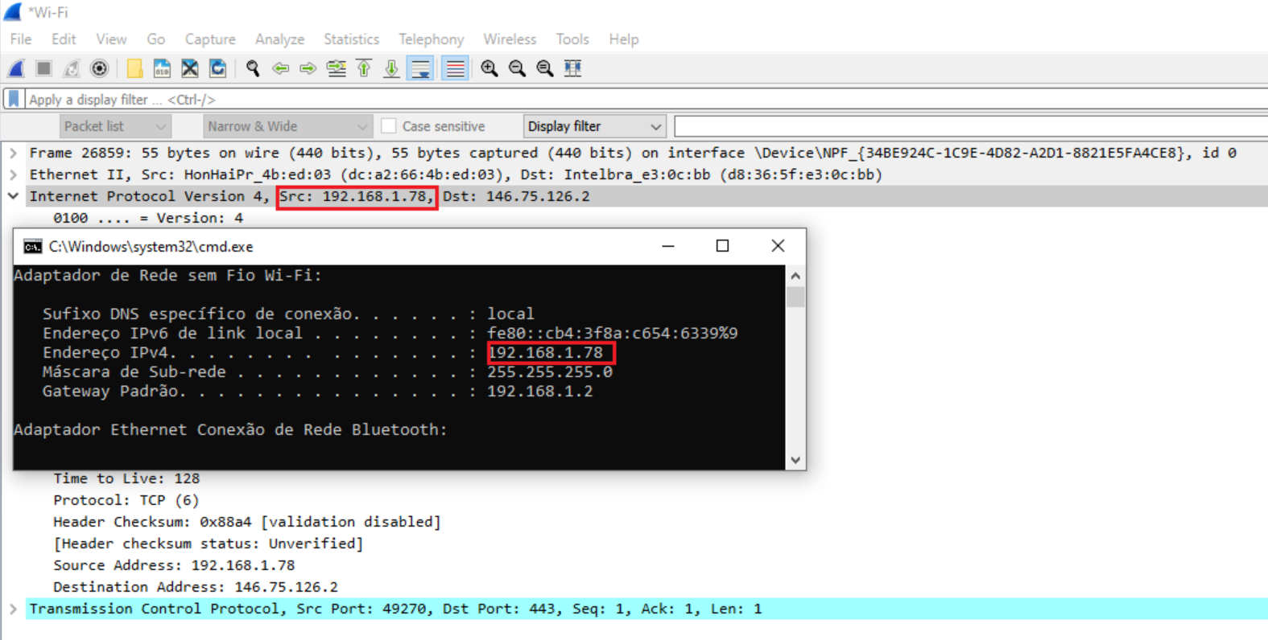
2 - Qual o valor do campo "Protocolo" no cabeçalho da camada IP ? Qual
significado desses valores?

Resposta: O campo "Protocolo" é um campo de 8 bits no cabeçalho do pacote IP e define qual protocolo de camada superior está encapsulado dentro do pacote IP. E nesse caso temos o TCP(6), que é um protocolo de transporte confiável usado para estabelecer conexões entre aplicativos em redes IP.
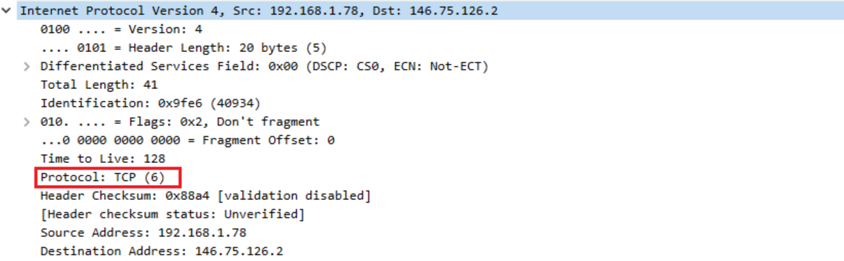

3 - Explique como determinar se um datagrama foi fragmentado ou não.

Resposta: Nestes caso a duas opçãos para identificar se o pacote foi ou não foi fragmentado, que são o "DF" (Don't Fragment) e "MF" (More Fragments), onde no campo “Flags” podemos ver se o pacote foi ou não fragmentado: Onde no caso do teste abaixo, podemos ver que não foi!
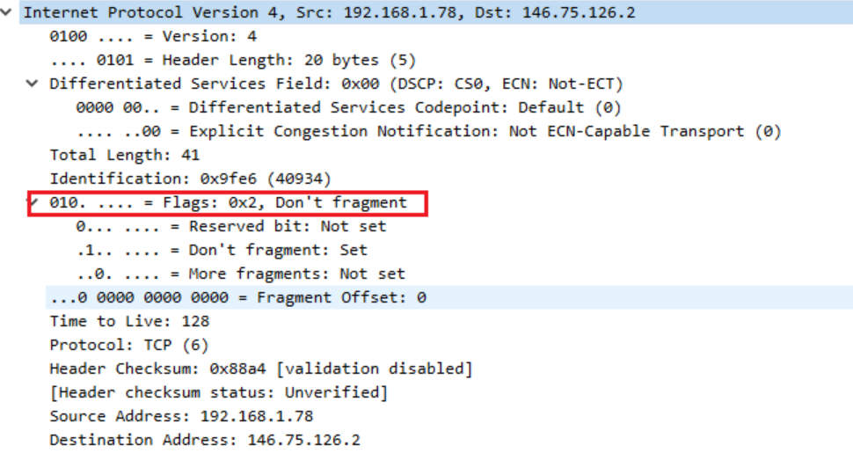

4 - Force a transmissão com o PING de datagramas de 2000 bytes. Encontre a primeira mensagem PING (ICMP Echo Request) enviada pelo seu computador na sequência de pacotes de 2000 bytes. A mensagem foi fragmentada em mais de um datagrama IP? Por que?

Resposta: Os pacotes PING neste teste via CMD não foram fragmentados em vários datagramas IP, e o tamanho de 562 bytes é considerado o tamanho padrão para os pacotes ICMP Echo Request do PING do Windows. Portanto, os pacotes ICMP Echo Request capturados não excederam o MTU de nenhum dispositivo de rede intermediário, evitando a fragmentação.

Comando CMD:
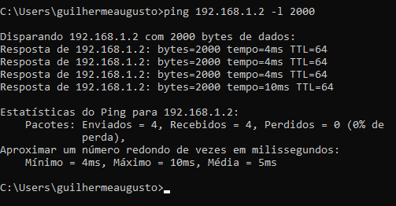

WireShark:
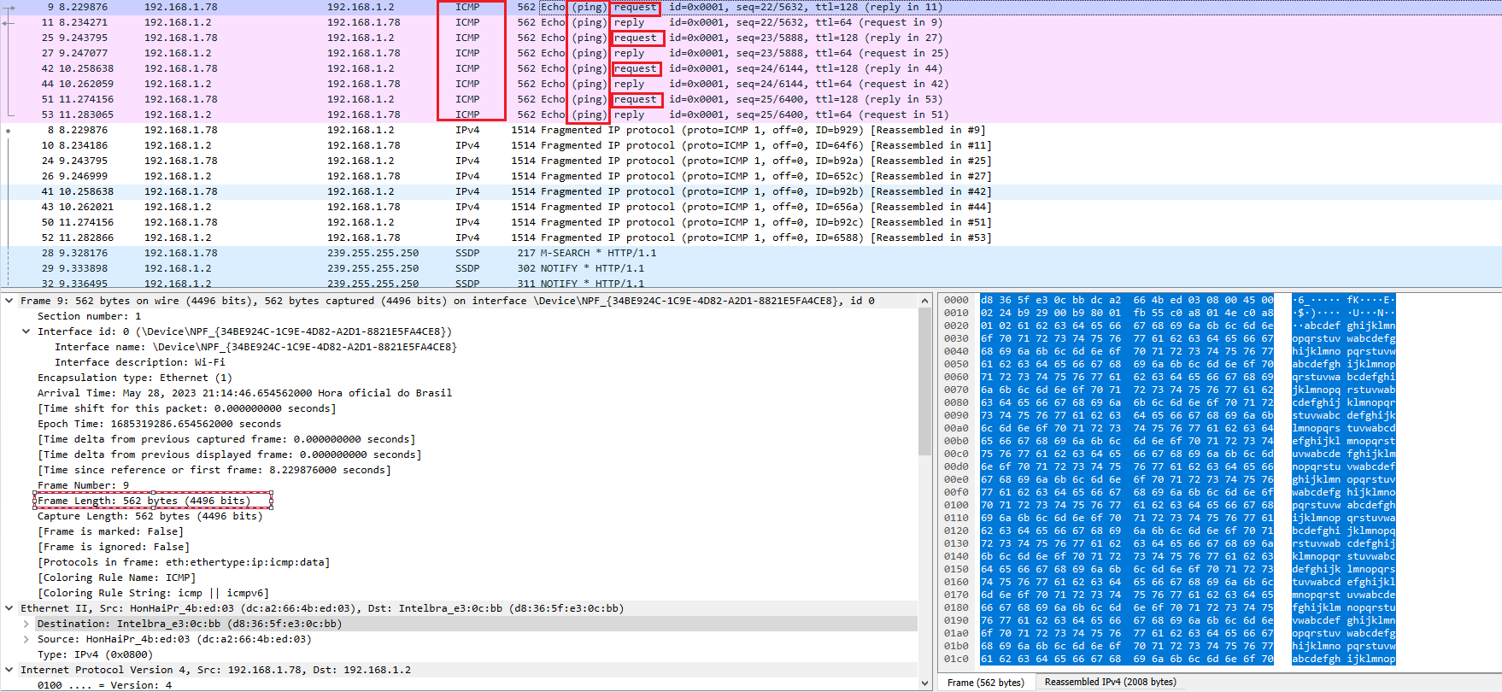
5 - Transcreva o primeiro fragmento do datagrama IP fragmentado. Quais informações do cabeçalho IP indicam que o datagrama foi fragmentado? Quais informações dizem que este é o primeiro fragmento do datagrama? Qual o tamanho do datagrama IP?

Resposta: O primeiro fragmento do datagrama IP possui a seguintes informações:

Identification (Identificação): O valor é 0xb929 (47401).

Flags: O valor é 0, indicando que os flags não estão definidos ou não foram ativados.

Fragment offset: O valor é 1480, que representa a posição do fragmento atual em relação ao datagrama IP original, medido em unidades de 8 bytes.

Total Length (Comprimento Total): O valor é 548, indicando o tamanho total do fragmento, incluindo o cabeçalho IP e os dados.

Logo com essas informações do cabeçalho IP indicam que o datagrama foi fragmentado. O campo de flags com valor 0 indica que não há mais fragmentos além do fragmento atual. Além disso, o fragment offset diferente de zero (1480) indica que este é o primeiro fragmento do datagrama.

É por fim respondendo a última pergunta, o tamanho do datagrama IP fragmentado, com base no valor do campo Total Length, é de 548 bytes.

WireShark:
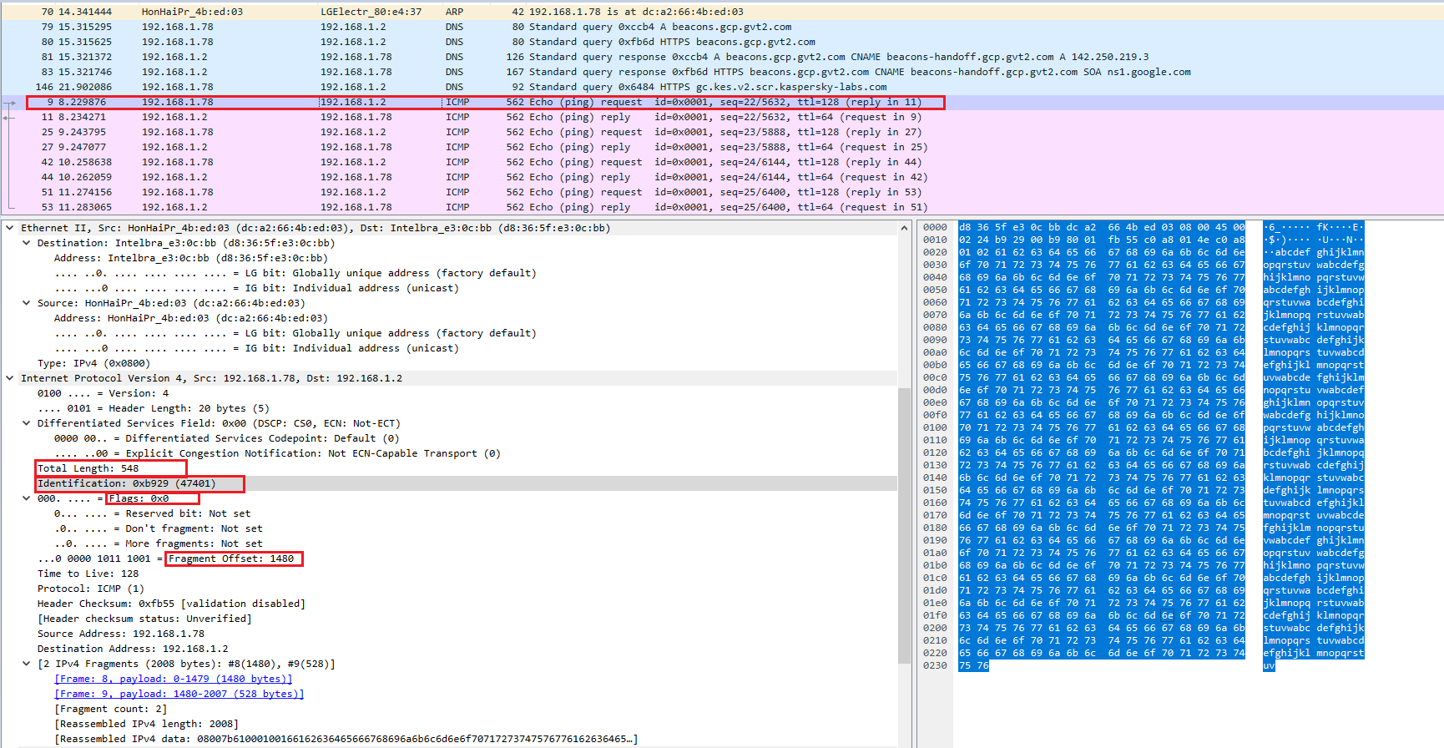
6 - Transcreva o segundo fragmento do datagrama IP fragmentado. Que informação diz que este não é o primeiro fragmento do datagrama IP? Existem mais fragmentos deste datagrama? Por que?

Resposta: O segundo fragmento do datagrama IP possui a seguintes informações:

Identification: 0xb92a (47402);

Flags: 0x0, not set;

Fragment offset: 1480

Total Length: 548;

